МИНИСТЕРСТВО ОБРАЗОВАНИЯ МОСКОВСКОЙ ОБЛАСТИ
Государственное бюджетное профессиональное образовательное учреждение
Московской области
«Воскресенский колледж»

МЕТОДИЧЕСКИЕ РЕКОМЕНДАЦИИ ПО ВЫПОЛНЕНИЮ ПРАКТИЧЕСКИХ РАБОТ

МДК.03.01. Финальная сборка дизайн-макетов и подготовка их к печати типографии, к публикации

Наименование специальности

54.01.20 Графический дизайнер

Квалификация выпускника
графический дизайнер

АННОТАЦИЯ

Методические рекомендации разработаны для студентов по профессии 54.01.20 Графический дизайнер по МДК.03.01. Финальная сборка дизайн-макетов и подготовка их к печати типографии, к публикации и предназначены для выявления уровня сформированности общих и профессиональных компетенции в рамках модуля МДК.03.01. Финальная сборка дизайн-макетов и подготовка их к печати типографии, к публикации
Методическая разработка содержит теоретический и практический материал по МДК.03.01. Финальная сборка дизайн-макетов и подготовка их к печати типографии, к публикации

ВВЕДЕНИЕ

Основное назначение дисциплины «МДК.03.01. Финальная сборка дизайн-макетов и подготовка их к печати типографии, к публикации» состоит в формировании у студентов общих и профессиональных компетенций: выбирать способы решения задач профессиональной деятельности, применительно к различным контекстам; осуществлять поиск, анализ и интерпретацию информации, необходимой для выполнения задач профессиональной деятельности; планировать и реализовывать собственное профессиональное и личностное развитие; работать в коллективе и команде, эффективно взаимодействовать с коллегами, руководством, клиентами; осуществлять устную и письменную коммуникацию на государственном языке с учетом особенностей социального и культурного контекста; проявлять гражданско-патриотическую позицию, демонстрировать осознанное поведение на основе традиционных общечеловеческих ценностей; содействовать сохранению окружающей среды, ресурсосбережению, выполнять настройку технических параметров печати (публикации) дизайн- макета; оценивать соответствие готового дизайн-продукта требованиям качества печати (публикации); осуществлять сопровождение печати (публикации).
Практическое занятие – это форма организации учебного процесса, предполагающая выполнение обучающимися заданий самостоятельно и под руководством преподавателя. Дидактическая цель практических работ – формирование у обучающихся профессиональных и практических умений, необходимых для изучения последующих учебных дисциплин, а также подготовка к применению этих умений в профессиональной деятельности.
Практические занятия предполагают работу, связанную с финальной сборкой дизайн-макетов и подготовкой их к печати типографии, к публикации.
Разработано содержание практических занятий, определена их цель, даны методические указания по выполнению заданий и упражнений, указана литература. Структура рекомендаций соответствует структуре курса «Финальная сборка дизайн-макетов и подготовка их к печати типографии, к публикации».

ПРАКТИЧЕСКАЯ РАБОТА № 1.

Цель: изучить способы макетирования.

Теоретические вопросы
- Понятие макет.
- Виды макетов и их применения.
- Способы и методики макетирования.
- Материалы и инструменты для макетирования.
- Макетирование продуктов графического дизайна.
Задание 1. Приведите типы макетов.
Задание 2. Каково назначение чистого (презентационного) макета?
Презентационный макет – это зрелищная экспозиция высокого качества. Объемное изображение максимально детализировано, выполнено на безупречном профессиональном оборудовании с применением современных материалов.
Это объемные модели, которые используются главным образом для выставочных мероприятий, выездных презентаций у бизнес-партнеров и инвесторов, размещения в офисе с целью ознакомления гостей с работой предприятия, выпускаемой им продукцией.
Основные отличия демонстрационных макетов от других видов объемных конструкций
- Полное соответствие чертежам и высокая степень детализации. Создание макета дома, предприятия, оборудования, ландшафтного участка производится с обязательным тщательным учетом масштаба и пропорций. Уменьшенная копия должна обладать максимальной реалистичностью. Это особенно важно для презентации архитектурных сооружений со сложной наружной отделкой.
- Преобладание светлых оттенков. Имиджевые макеты выполняются с минимумом ярких деталей, при условии, если этого не требует проект. Светлые тона не отвлекают от основных и главных составляющих копии: размеров, пропорций и расположения элементов.
- Использование доступных материалов. Если цель презентационного макета состоит в использовании на нескольких мероприятиях, для его изготовления выбирают недорогие материалы. Для имиджевых объемных изображений постоянного размещения в собственном офисе применяют качественные пластики и используют современное оборудование с высокой разрешающей способностью.
Презентационный макет обязательно сопровождается разнообразными дополнениями:
- подсветкой или несколькими видами освещения: основным, контурным, локальным, освещающим отдельные детали макета;
- динамическими элементами, позволяющими менять ракурс, поднимать, убирать, сдвигать или раздвигать отдельные фрагменты макета;
- интерактивным управлением с пульта;
- защитным колпаком;
- подставками, ножками, роликами;
- демонстрационным кофром. Макеты для выставок можно изготовить с условием постоянного размещения и хранения в кофре. В этом случае для экспонирования изделия его не придется вынимать из кейса.
Презентационные макеты могут стать активным и эффективным средством рекламы, способом получения инвестиций и продвижения бизнеса.
Задание 3. Сравните компьютерное моделирование и традиционное макетирование.
Задание 4. Изучите последовательность этапов работы с презентационным макетом в зависимости от объекта макетирования и используемого материала.
В начале работы над презентационным макетом рекомендуется выполнить эскиз на бумаге, продумать размер макета, форму и вид подмаренника. В наиболее ответственных случаях выполняется черновой макет, на котором отрабатываются все нюансы формы и подачи.
При создании макета из бумаги после утверждения эскиза рекомендуется продумать последовательность изготовления форм. Есть два способа моделирования форм: разбивка сложной формы на отдельные простые геометрические элементы (параллелепипеды, полуцилиндры и проч.) с их последующим склеиванием и способ создания сложной «развертки», где моделируется внешняя поверхность макета из множества деталей и изгибов, которые последовательно замыкаются в единую форму. Как правило, рекомендуется начинающим макетчикам использоватьпервый способ, чтобы избежать ошибок и неточностей, постепенно усложняя конфигурацию элементов.
Рекомендуется начинать работу с крупных элементов макета, постепенно двигаясь к деталям. Однако зачастую целесообразно выполнить, например, детали декора стен пока крупные элементы – стены – не собраны в объем и их можно горизонтально расположить на рабочем столе и тщательно детализировать.
Задание 5. Подготовить макеты простых геометрических форм.

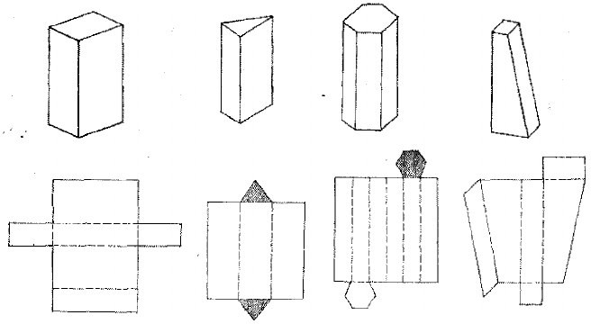

Задание 6. Подготовить макеты.

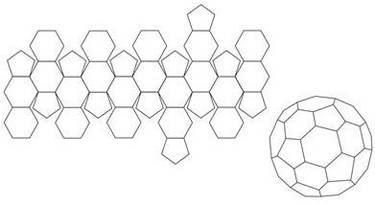
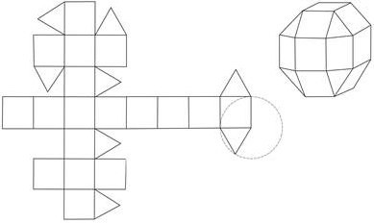
Задание 7. Подготовить макет «Трансформация плоскости».

Цель: изучить способы макетирования.

Теоретические вопросы
- Понятие макет.
- Виды макетов и их применения.
- Способы и методики макетирования.
- Материалы и инструменты для макетирования.
- Макетирование продуктов графического дизайна.
Задание 1. Изучите особенности изготовления макетов коробок.
Изготовление макета индивидуальной упаковки (коробки) начинается с определения и учета следующих параметров:
- размер;
- форма;
- дизайн;
- особенности вашего товара, для которого изготавливается упаковка.
Макет коробки изготавливается как в уменьшенном масштабе, так и в полном размере с учетом материала, из которого она будет сделана.
«Рекламно-информационная компания АМИАНТ» быстро и качественно изготовит для вас макеты коробок. В нашей компании вы сможете быстро и качественно изготовить макеты коробок из картона, пластика, микрогофрокартона или гофрокартона.
Если в наличии нет готовой продукции, для которой будет использоваться будущая коробка, наши специалисты оперативно разработают конструкцию коробки и создадут новый файл с макетом.
В процесс макетирования начинается с разработки концепции вашей упаковки. С учетом пожеланий заказчика:
- внешние формы и их преимущества;
- акцент на оригинальном дизайне;
- размещение составных частей;
- создание прототипа будущей коробки.
В специальной компьютерной программе разрабатывается развертку будущей упаковки, с учетом следующих деталей:
- толщина картона (другого материала);
- вес вашего продукта;
- особенности сборки, транспортировки и выкладки упаковки с товаром на прилавке в магазине.
Упаковка должна прежде всего передавать образ того продукта, который находится внутри.
На основе сделанной развертки изготавливается образец упаковки из уже тиражного материала. По желанию на макет упаковки может быть нанесена полноцветная печать.
Материалы для изготовления коробок:
- трехслойный и пятислойный гофрокартон;
- микрогофрокартон;
- упаковочный картон;
- дизайнерская бумага.
При необходимости макета коробки с печатью возможна печать на выбранном материале и плоттерная резка.
В результате изготовления макета, заказчик получит полное представление о будущей коробке – от дизайна до конечного продукта из натурального материала.
Макет коробки может быть выполнен в электронном виде в разложенном формате, для которого определены точные размеры и отступы, необходимые от краев во время печати, также отмечаются допуски в ходе формирования вырубки и биговки.
Если необходимо изготовить сложную индивидуальную коробку, макет также сначала выполняется в электронном виде, затем его вырубают на плоттере, используя соответствующий вид материала.
Создание макета коробки с печатью осуществляется с помощью специальной компьютерной программой, применяемой в верстке печатной полиграфии. По такому макету изготавливают печатную форму, наносимую затем на саму коробку.
Коробка очень популярна как в бизнесе, производстве, так и в быту из-за её дешевизны, простоты использования и удобства. Она была и остается самым распространенным и экономичным вариантом для транспортировки или хранения вещей, который защищает продукцию от любого внешнего воздействия и всевозможных механических повреждений.
Важным качеством картонных коробок является экологическая чистота, так как они сделаны из целлюлозы и без химического воздействия.
Задание 2. Разработайте макеты коробок.

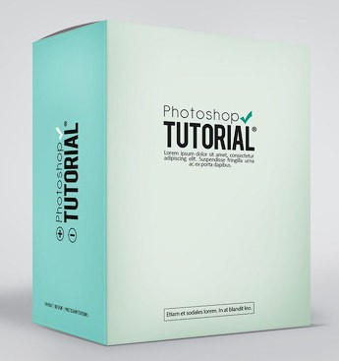
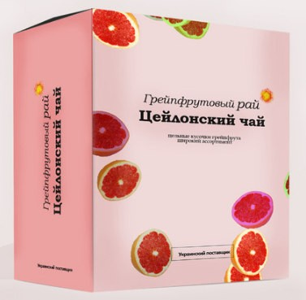

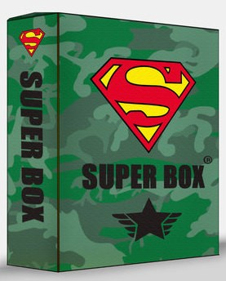

ПРАКТИЧЕСКАЯ РАБОТА 2.

Цель: изучить способы макетирования.

Теоретические вопросы
- Понятие «макет».
- Виды макетов и их применение.
- Способы и методики макетирования.
- Материалы и инструменты для макетирования.
- Макетирование продуктов графического дизайна.
Задание 1. Разработайте макет выпуска журнала на тему «Новый год и Рождество».

Цель: изучить способы подготовки дизайн-макетов к печати.

Теоретические вопросы
- Виды печати полиграфической продукции графического дизайна.
- Форматы фалов для печати.
- Алгоритмы подготовки файлов к печати. Способы контроля готовности файла к печати.
- Оверпринт. Цветоделение при подготовке файла к печати. Задание 1. Изучите правила подготовки макета к печати. Подготовка публикации для передачи на фотовывод
Фотовывод представляет собой получение негатива или депозитива на прозрачной основе для дальнейшего его копирования. Материалы для фотовывода можно передать на типографскую печать в двух возможных вариантах.
Вариант первый
В виде корректного PostScript-файла (*.ps, *.prn, *.pdf). Для тех, кому вы его передаете, это самый простой вариант, потому что какой-либо работы (кроме вывода) с ним делать не придется. Он либо выведется правильно, либо нет. Исправить возможные ошибки нельзя (т.е. конечно можно, но не все и не каждое бюро возьмется за такую работу). Все ошибки, которые возникнут – это ваши ошибки. Чтобы их избежать, необходимо выполнить несколько правил:
- запросите у исполнителя, который будет выводить ваши материалы все необходимые драйверы, PPD и PDF-файлы;
- правильно сделайте установки в окнах настройки печати;
- вместе с работой предоставьте макет на бумажном носителе для сравнения.
Вариант второй
В виде подготовленной к выводу работы, то есть публикации и всех связанный с ней файлов. Это самый распространенный вариант, он позволяет добиться результата практически во всех случаях. Чтобы получить хороший результат, необходимо выполнить некоторые работы по проверке правильности подготовки к выводу.
Требования при подготовке макета к печати
Ниже перечислен ряд типовых ошибок, характерных при подготовке документов для типографской печати, а также несколько правил для того, чтобы подобных ошибок не было.

Шрифты
Использованные в файле шрифты не прилагаются к оригинал-макету или текст не преобразован в кривые.
Шрифт – это особая информация, которая берется из отдельных файлов, а не часть графического редактора. Если шрифт отсутствует в компьютере того, кому вы отдаете верстку с использованием этого шрифта, нормальная работа с такой версткой невозможна. Если вас устроит замена выбранной вами гарнитуры на "любую другую", письменно уведомьте об этом сервисное бюро – и ни о чем не беспокойтесь. Если же вы настаиваете на использовании именно той гарнитуры, которую вы видели на своем дисплее и на подписанной заказчиком распечатке – скопируйте файлы шрифтов на CD с финальной версией работы (желательно в отдельную папку) и только тогда отправляйте в сервисное бюро. Другой способ избавиться от проблем со шрифтами –
преобразовать шрифты в кривые. Всякая информация о шрифте будет утрачена, но при этом сохранится внешний вид (рисунок) текста. Надо сказать, что у этого способа есть несколько преимуществ: во-первых, тому, кто будет иметь дело с вашей работой после вас, уже не понадобятся шрифты. Во-вторых, отпадает проблема шрифтовой совместимости платформ Windows, Mac и др. В-третьих, если ваш шрифт был не лучшего качества и мог вызвать ошибки в процессе его обработки на RIP, то теперь такой опасности не будет. На этом преимущества заканчиваются. Недостатки: во-первых, вырастает объем файла, ведь вместо информации о двух- трех шрифтах в него записывается информация о десятках, сотнях, тысячах кривых Безье. Во- вторых, будет чрезвычайно затруднена (или невозможна) правка текста. В-третьих, с утрачиванием связи с файлом шрифта теряется такая специфическая возможность, как хинтование (процедура, повышающая точность отображения шрифтов при растеризации). Не рекомендуется использование шрифтов размером менее 5pt.
Проверка шрифтов
Необходимо определить все используемые в публикации шрифты и передать их вместе с публикацией, даже если это очень распространенные шрифты. Дело в том, что сейчас известно по десятку версий для каждого из наиболее ходовых шрифтов, заметно отличающихся таблицами кернинга или другими параметрами, приводящими к "уплыванию" верстки текста на 1–2 строки на страницу. Комплект шрифтов должен быть полным. Как известно, для вывода на экран и на печать используются в принципе разные шрифты: bitmap – для вывода на экран, outline – для вывода на печать. Поэтому в комплекте шрифтов обязаны присутствовать как экранные версии шрифтов (.pfm-файлы), так и принтерные (.pfb-файлы). В случае TrueType-шрифтов каждый представлен одним файлом – .ttf. Лучше пользоваться шрифтами от известных производителей шрифтов. В наборе шрифтов должна присутствовать версия шрифта с нужной модификацией. Без такого шрифта жирный или наклонный шрифт можно увидеть на экране, изредка на принтере, но практически никогда – на фотонаборном автомате. Если нужного стиля шрифта просто нет, от использования полужирного шрифта или курсива придется отказаться.

Изображения
Векторные изображения
Все текстовые элементы в векторных изображениях должны быть переведены в кривые. Количество точек в кривых не должно превосходить возможности фотонаборного автомата. При переизбытке узлов кривой даже при успешном прохождении через фотонабор качество кривой будет оставлять желать лучшего. Постарайтесь уничтожить практически совпадающие точки контуров, если таковые имеются. Они очень часто приводят либо к "зависанию" RIPа, либо к резкому искажению формы контура. В чисто векторных иллюстрациях проверьте, что все использованные цвета либо созданы в модели CMYK, либо действительно подлежат выводу на отдельные пленки для последующей печати пятым, шестым и т.д. прогонами. Переведите все "лишние цвета" в модель CMYK. Пристального внимания заслуживают выполненные в программах векторной графики градиентные заливки. Возможно появление эффекта "поперечных полос" на пленках (и возможно, в печати). Такие элементы изображения следует создавать как растровые с добавление 1–2 % шума.
Растровая графика
Последние версии Adobe InDesignCS позволяют без проблем использовать в работе PSD (в том числе и с прозрачностями), AI, JPG и другие форматы (в том случае, если вы сами будете писать PostScript-файл). Проведитецветоделение, т.е. перевод из модели RGB, Indexed, Lab в CMYK. Не используйте альфа-каналов и LZW-компрессию данных. И то и другое не воспринимается большинством фотонаборных систем.
Растровые изображения заверстаны без связи с оригинальным файлом либо встроены в векторный файл, и оригинальные изображения не прилагаются.
Тут все очень похоже на ситуацию с отсутствующими шрифтами. И решается так же: с помощью команды Упаковать в InDesign. Встроить изображение в векторный файл – не выход. Первое: векторный файл разрастается до неоправданно больших размеров. Второе: время открытия и сохранения файла, время его обработки на RIP существенно увеличиваются. Третье: если на этапе допечатной подготовки не потребуются какие-либо действия с растровыми изображениями, например, внести поправку в какой-нибудь цвет, то вы будете лишены этой возможности.
Растровые изображения имеют недостаточное или слишком высокое разрешение.
При выборе разрешения необходимо руководствоваться не только линиатурой вывода, но и сюжетом изображения. Разрешение изображения, сюжет которого представляет собой просто фактуру и служит едва заметным фоном страницы, также можно считать избыточным, если оно составляет 300 dpi (при линиатуре вывода 150–175 lpi). Иначе говоря, нет никакого смысла в высоком разрешении, если изображение содержит минимум значащих деталей. Будет достаточно и 100-250 dpi. И наоборот, если в сюжете масса интересных деталей, оно просто обязано быть высокого разрешения (разумно высокого для данной линиатуры вывода).

Выпуск за обрез
Выпуски за обрез слишком малы или отсутствуют.
Подготовленный человек знает, что резка печатной продукции производится, как правило, стопой в несколько десятков листов, а это значит, что даже сверхточный резательный станок не позволяет избежать небольшого скольжения, смещения листов в стопе. Да и сами станки, даже компьютеризированные – всего лишь электронно-механические устройства и имеют предел точности. Опять же, бумага имеет свойство деформироваться во время печати, подвергаясь действию красок и валов в печатном станке, а затем во время сушки и другой обработки. Короче говоря, процесс резки предполагает неизбежную погрешность. Особый случай – фальцовка брошюр и книг, где дополнительная часть изображения необходима для компенсации сползания страниц из-за толщины тетрадки. Все это приводит нас к выводу, что сверх окончательного формата изделия необходимо предусматривать некоторый запас изображения, выходящего за линию реза. Это так называемый выпуск (или вылет) за обрез. Общепринятая величина вылета – 5 мм. Для продукции, не требующей другой отделки или послепечатной обработки, кроме резки, и имеющей простой прямоугольный формат (плакаты, листовки) эта величина может составлять 2–3 мм. Если в вашей работе отсутствуют вылеты за обрез, типография может отказаться принимать ее в производство.

Краски
В файле присутствуют лишние плашечные краски либо не определены те, которые действительно необходимы
Плашечные краски – эта те, которые смешиваются до печати, вне печатной машины. Плашечной является, по сути, любая краска, кроме входящих в состав стандартной типографской триады (cyan, magenta, yellow, black) или ее расширенного варианта – шестикрасочной модели (cyan, magenta, yellow, black, orange, green; первые четыре краски не являются полным аналогом
стандартной триады). Плашечные краски используются для равномерного запечатывания больших областей, для точной передачи цвета (например, фирменного цвета) или при 1-, 2-, 3-красочной печати.
Плашечная краска печатается отдельной печатной секцией машины, с отдельной офсетной формы. Следовательно, цветоделение должно быть выполнено таким образом, чтобы все элементы, которые будут печататься плашечной краской, оказались на одной пленке. Выход один – назначить всем нужным элементам в файле требуемый цвет. Цвет должен обязательно иметь атрибут "spot color". Ошибка, если не все триадные (Process) цвета определены именно как триадные. Большинство Spot цветов библиотек PANTONE не может быть адекватно воспроизведено триадными красителями четырехцветной офсетной печати. Для определения триадных (Process) цветов, используйте книжки образцовых оттисков триадных цветов PANTONE Process. Ошибка, если на вывод поданы RGB растровые изображения.
Неверно выполнено предварительное цветоделение
Основные проблемы: некорректное использование цветовых профилей, проблемы с генерацией черной краски, неверные параметры растискивания, превышение допустимой суммы красок. Самый простой способ не иметь проблем с цветовыми профилями – не использовать их вовсе. Не включайте профили в файл, не используйте их при выполнении цветоделения, если не можете тут же проконтролировать результат. О допустимой сумме красок проконсультируйтесь в вашей типографии. Если по каким-то причинам это невозможно, не превышайте значения 300–320 для качественной печати на мелованных бумагах или 250 – для сортов бумаг, используемых для печати газет.

Файлы
Использованы такие форматы файлов или некоторые их свойства, которые с большой вероятностью могут вызвать ошибку PostScript-устройства
Альфа-каналы, LZW– или JPEG-сжатие, сложные обтравочные контуры, OLE-объекты и др. – могут вызвать ошибку при обработке задания на RIP. Недопустимо использование объектов, импортированных с помощью OLE. Через Clipboard можно вставлять только текст. Все объекты из других программ должны помещаться только из файлов через Import (Place). Такая возможность работы с объектами как OLE (динамическое встраивание части или всего файла в другой) вообще не поддерживается языком PostScript, следовательно от OLE необходимо отказаться.
В названиях файлов использованы символы кириллицы.
Не называйте файлы по-русски. Не давайте папкам, в которых хранятся файлы проекта, русские имена (путь к файлу с указанием этого имени тоже может вызвать проблемы). Если вашей платформе или в вашей операционной системе или программах кириллица не создает затруднений, это не означает, что их не будет у других, у тех, кому вы передаете файлы.

Верстка
Формат документа должен соответствовать указанному обрезному формату. Все цвета, не подлежащие выводу на отдельные пленки, должны быть помечены как делимые. Проверьте связи публикации с файлами иллюстраций, при необходимости восстановите их. Элементы изображения, доходящие до краев полосы, должны быть выведены "навылет" на 3–5 мм для компенсации погрешностей обрезки.
Почему не стоит верстать в MS Word?
Ошибка верстки – использование текстовых редакторов для верстки, тем более цветной. Действительно, современные пакеты для подготовки текстов, вроде MS Word, имеют множество функций, создающих у неопытного пользователя иллюзию возможности их использования для полиграфических целей. Но это не так: MS Word – замечательная программа, но исключительно для набора сплошных текстов. Тот, кто делает в Word какую-нибудь цветную и со вставками графики листовку, сталкивается с разного рода проблемами – графика встает не туда, текст относительно рисунка ведет себя странно, да и цвета какие-то нестабильные выходят, а типография для вывода на печать такой файл не берет и, в итоге, файл приходится переделывать или делать заново, но уже в программе профессиональной верстки (Quark, InDesign).
Полиграфические проблемы программы MS Word таковы:
- сползающий текст. В процессе переноса с одного ПК на другой вордовский файл расползается, и в документе меняется количество страниц;
- искажение цветов. В Word используется только модель RGB, а для печати, как известно, используется CMYK. Значит, мнение Word о том, как отображать цвета на экране, будет сильно отличается от мнения RIP о том, как их надо печатать. Практически получается абсолютно нечитаемый текст и невидимые линии таблиц;
- частичная печать. Файл или не распечатается вообще (в ответ на команду печати PostScript-
устройство молчит), или печатаются только "избранные фрагменты";
- нет функции треппинга (треппинг не настраивается). Вывод из MS Word может осуществляться без цветоделения, без крестов и меток обреза.

Установки треппинга
Проверьте, чтобы все иллюстрации полностью заполняли свои окна, особенно при использовании окон с рамками и установке иллюстраций на фон, отличный от цвета окна. Возможно, для этого придется просмотреть все иллюстрации и выписать их размеры – но это лучше, чем вывести пленки с тонкими белыми линиями с одной или двух сторон от изображения. Имейте в виду, что для гарантированного заполнения окна иллюстрацией она должна иметь размер, на 0,2–0,4 мм большим, чем размер окна. Особое внимание уделите использованию "черных" цветов. Черный цвет должен быть 100 % черным.
Задание 2. Разработайте дизайн-макет элемента фирменного стиля выбранной фирмы.
Задание 3. Подготовьте разработанный дизайн-макет элемента фирменного стиля выбранной фирмы к печати.
Цель: изучить способы подготовки дизайн-макетов к печати.

Теоретические вопросы
- Виды печати полиграфической продукции графического дизайна.
- Форматы фалов для печати.
- Алгоритмы подготовки файлов к печати. Способы контроля готовности файла к печати.
- Оверпринт. Цветоделение при подготовке файла к печати.
Задание 1. Изучите этапы подготовки изданий к печати.

Этапы работы подготовки изданий к печати
Полный обзор процесса подготовки публикации к изданию можно представить, условно разбив всю работу на 3 этапа:
- Pre press (допечатная подготовка издания) – макетирование (планирование) и верстка публикации в издательстве. Цветоделение, цветопробы, сканирование, треппинг, вывод пленок на фотонаборном автомате в сервисном бюро;
- Press (печать) – спуск полос, печать оригинал-макета и всего тиража в типографии;
- Post press (послепечатная обработка издания) – на финишном оборудовании в типографии.
Каждый из изображенных здесь этапов условен, так как в свою очередь также можно разбить на серию процессов. Например, первый шаг – макетирование, т.е. процесс подготовки оригинал- макета на ПК также состоит из ряда взаимосвязанных операций: подготовки текста, сканирования иллюстраций, выбора шрифтов, верстки, записи макета на диск (с архивацией или без) и т.д. У вас может возникнуть впечатление простоты данного процесса. К сожалению, это ложное впечатление. Для создания качественной полиграфической продукции надо очень много знать и уметь. И начнем мы знакомство с техпроцессом подготовки издания с углубления знаний об алгоритме создания публикации.

Макетирование – планирование предстоящей работы
Началом подготовки публикации можно считать возникновение идеи ее создания и его макетирование (планирование). Вырабатывается концепция (основная идея) издания – тип издания, объем, красочность, способ печати, тип бумаги, способ сборки и скрепления. Определяется обрезной формат издания, линиатура печати, способ вывода фотоформ. Выбор этих параметров необходим для правильного и точного проведения допечатных работ. Любое печатное издание представляет собой коммерческое средство распространения информации, где существенным моментом является определение круга адресатов информации. От того, кому адресовано издание, зависит и его тираж, и исполнение. Естественно, что школьный учебник будет иметь иной вид и тираж, чем сборник детективов. Чтобы получить хороший макет, начните с эскиза (эскизного макета), примерно отражающего окончательный вид документа. Представьте, как будет смотреться документ в готовом виде, и сделайте несколько набросков на бумаге.
Допустим, вы хотите создать 12-страничный информационный бюллетень со стандартными полосами размером 210 х 297 мм (формат А4). Для наброска возьмите 3 листа чистой бумаги размером 210 х 297 мм, положите их один на другой и согните по ширине листа – так вы получите уменьшенное подобие вашего 12-страничного бюллетеня. Затем возьмите карандаш и набросайте шапку, оформление обложки, рисунки и тексты, верхние и нижние колонтитулы. Прикиньте, какой ширины следует задать верхние, боковые и нижние поля, и отметьте это на полосах макета. Обозначьте на каждой полосе рисунки и текст. В эту работу по созданию макета изменения можно вносить на любой, даже самой последней, стадии подготовки документа. Можно обойтись и без карандаша, сделав набросок макета сразу на экране монитора. Бюджет издания – не последний вопрос в его планировании. В качестве примера, посмотрим, из чего будет складываться бюджет буклета. Популярный вариант – расположить буклет на листе А4 и сделать два фальца (согнуть в двух местах). При этом примерный расчет стоимости буклета производится по схеме:
- Pre press (макет – сканирование, верстка). Пленки – вывод цветоделенных пленок;
- Press (печать – офсетная печать тиража). Бумага – по цене фирмы-продавца бумаги;
- Post press (фальцовка – соответствующий процент. Если это буклет с вырубкой, то плюс еще стоимость ножа и вырубки – цена за один удар ножа умножить на весь тираж).
На стоимость издания также будет влиять:
- цветность издания: от одного до четырех составляющих CMYK (синий, пурпурный, желтый, черный), образующих полноцветное изображение;
- плотность бумаги: от самой тонкой 70-80 г/кв. м для листовок, до 115–135 г/кв. м для буклетов и 210–250 г/кв. м для обложек каталогов;
- тираж;
- количество фальцовок (сгибов);
- лакировка;
- требование к качеству и срокам изготовления полиграфического продукта и т.д.
Три составляющих: цена – срок – качество завязаны в один узел. Затраты могут быть снижены за счет уменьшения объема издания, уменьшения количества цветных листов, выбора дешевой бумаги и типографии и т.п.

Советы и рекомендации по макетированию
Создайте банк образцов. Когда вы читаете журналы, книги, газеты, годовые отчеты, просматриваете рекламные листовки и брошюры собирайте образцы особенно удачных и неудачных решений. Складывайте их в две папки, озаглавленные "Хорошие" и "Плохие", отмечая, что хорошо или плохо в данном макете. Накопив достаточно материала, вы почувствуете себя гораздо увереннее в области технического и художественного редактирования.
Чем проще, тем лучше. Соблюдая это правило, сделаете меньше ошибок. Кроме того, простые макеты выглядят четче, лучше читаются и обеспечивают концентрацию внимания читателей.
Не пытайтесь объять необъятное. Например, вы можете разместить на одной полосе 25 колонок текста, но кто станет их читать? Общее правило: не используйте больше трех специальных типографских эффектов на развороте из двух полос.
Оформление макета должно соответствовать его содержанию (характеру документа). Если вы компонуете рекламное сообщение о продукте, то пусть ваш макет выглядит как реклама, а не как диссертация.

Сканирование
Существует несколько источников получения иллюстраций для вашей публикации:
- сканированные изображения;
- коллекции цифровых фотографий на компакт-дисках;
- изображения, полученные с помощью цифровых камер;
- изображения, полученные с экрана компьютера;
- созданные вами (авторские) векторные или графические рисунки.
Самым распространенным способом получения изображений из перечисленных является сканирование изображений, но оно является в тоже время и самым сложным, так как требует определенных знаний. Сканер – устройство ввода в компьютер графических данных в цифровом виде. С помощью сканера можно преобразовать любое аналоговое изображение, будь то фотография, рисунок или страница текста, в растровое цифровое изображение. Если заказчик предъявляет повышенные требования к качеству графики, то сканирование лучше поручить сервис-бюро, которое располагает профессиональными сканерами, стоящими несколько тысяч
долларов. Для обработки полученных гигабайтных файлов в сервис-бюро также имеются мощные компьютеры. Например, при подготовке к печати полноцветного плаката, когда требуется многократное увеличение исходного слайда, возможностей обычного (планшетного) сканера уже недостаточно. В этом случае применяют барабанный сканер. В профессиональных барабанных сканерах, стоимость которых исчисляется десятками тысяч долларов, светочувствительным элементом является фотоэлектронный умножитель (ФЭУ), по принципу работы схожий с катодно- анодной лампой. Благодаря неподвижности сканирующей головки обеспечивается точнейшая фокусировка, а поскольку сканируется каждая точка по отдельности, исключены шумы от взаимовлияния элементов, как при использовании матричной CCD-технологии. Барабанные сканеры позволяют сканировать оригиналы с очень высоким разрешением (тысячи точек на дюйм) и широко применяются в полиграфии. В таком сканере сканируемый оригинал наклеивается на специальный барабан. Чтобы оригинал не повредился от чрезвычайно яркого света (он поступает по волоконно-оптическому кабелю от галогенной лампы), барабан вращается с высокой скоростью и постепенно перемещается вдоль оси вращения, и за каждый оборот головка снимает одной-единственной точке изображения
В качестве примера ниже даны основные технические характеристики профессионального полиграфического сканера модели Smart 342L. Это высокопроизводительный, профессиональный сканер с возможностью сканирования прозрачных и непрозрачных оригиналов форматом до А3, а также готовых цветоделенных пленок. Его аппаратные характеристики:
- разрешение: 8200 dpi для формата 35 мм слайда; 2800 dpi при сканировании пленок по всему формату;
- диапазон оптических плотностей до 3.7 D (в технических характеристиках производителя стоит max. 4,0 D);
- глубина цвета 36 бит (3х12);
- аппаратное цветоделение в CMYK, цветокоррекция, нерезкое маскирование;
- сканирование в CMYK и RGB, причем в файл может быть встроен ICC-профиль сканера;
- интерактивная, ручная и автоматическая настройка яркости, контраста, черной и белой точек;
- автоматическое и ручное подавление цветового оттенка;
- локальная и глобальная цветокорекция;
- настройка параметров сканирования негатива;
- управление дефокусировкой для сканирования печатных материалов;
- управление генерацией серого (UCR/GCR);
- позволяет сканировать любые оригиналы с увеличением до формата А2 и больше при 350
dpi.
От качества исходных материалов во многом зависит, каков будет результат их сканирования.
Использование качественного слайда – лучший, но и самый дорогой вариант. Можно купить понравившийся слайд, опубликованный в одном из профессиональных каталогов. Он может решить проблему обложки, но стоит несколько сотен долларов. Можно заказать слайд фотостудии или фотографу, что обойдется в несколько десятков долларов. Если слайда нет, то можно воспользоваться фотографией. В цифровых изображениях для web-страниц достаточно разрешения 72-96dpi – это стандартное разрешение монитора. Для использования в полиграфии требуется 240-300 dpi, то есть при сканировании с разрешением 600 dpi изображение без потерикачества детализации можно увеличить в 2–2,5 раза. Но, при сканировании слайдов с разрешением выше 1500 dpi (барабанный сканер имеет разрешение более 1600-2000 ppi) становится видно зерно – физическая структурафотослоя пленки. Любые материалы в той или иной степени нуждаются в дополнительной обработке после сканирования. При использовании графических редакторов цветокоррекция, ретушь, регулировки контрастности и многих других параметров возможны лишь на качественной аппаратуре, желательно с использованием цветокалиброванного монитора. В противном случае результат непредсказуем.

Советы и рекомендации по сканированию
Для успешного процесса сканирования нужно придерживаться нескольких правил:
- для распознавания текстов оптимальное разрешение при сканировании – 300 dpi, цветовая модель – полутоновая черно-белая (grayscale);
- наилучшие результаты достигаются при установке разрешения кратным оптическому разрешению сканера. Так, для сканера с разрешающей способностью 1200 dpi оптимальным будет сканирование с разрешениями 1200, 600, 300, 150, 75 dpi при выключенном масштабировании, но отнюдь не 550 или 96dpi;
- сканировать негативы 35 мм на сканере с динамическим диапазоном ниже 3,6 с надеждой получить качественное изображение бессмысленно, т.к. скорее всего, получите грубые переходы в контрастных цветах и потерю деталей в тенях.
- наибольшее число оптических плотностей и градаций цвета можно получить с настройками сканирования по умолчанию. При любом изменении настроек, даже при визуальном улучшении полученного изображения, сканер ограничивает часть своих возможностей до уровня плотности и количества градаций цветов оригинала;
- чистое стекло планшетного сканера и ровное прилегание к нему оригинала – залог успеха.

Верстка
Если аналогичные публикации вам уже доводилось выпускать (например, выпуск очередного номера газеты), то можно воспользоваться готовыми шаблонами. В противном случае вам придется определить все элементы шаблона с нуля:
- задать размеры страниц и полей;
- создать модульную сетку;
- выбрать шрифты и определить систему стилей абзацев;
- задать палитру цветов;
- довести верстку (на этапе доводки верстки делается кернинг, уточняется разбиение текста на страницы и колонки, обтекание текстом изображений, поворот и искажение изображений, создание буквиц, колонтитулов и т.п.). Этим завершается основная работа по созданию макета.
Для этих стандартных задач в учебниках по DTP приводятся пошаговые процедуры, которые сэкономят ваше время и не дадут упустить ничего существенного на этом этапе. Здесь задача иная – сосредоточить ваше внимание на базовых (универсальных) полиграфических понятиях и идеях, без их привязки к конкретным программам верстки.
Большую помощь в подготовке макета может оказать модульная сетка – система непечатаемых вертикальных и горизонтальных линий, разделяющих страницу. Модульная сетка определяет дизайн будущего макета и задает места размещения колонцифр, текста, иллюстраций, заголовков и строк с фамилией автора в начале или конце статьи и т.д. Модульные сетки иногда
называют шаблонами или трафаретами. Она служит каркасом, определяющим, где на странице будут размещены элементы.

Компоновка текста и графики
Текст набирается либо непосредственно в программе верстки, либо (для длинных документов) в текстовом редакторе, например в MS Word, при этом специально обратим внимание, что MS Word используется только для набора сплошного неформатированного текста, который потом помещается в специализированную программу верстки. Залогом качественной верстки является использование кириллических шрифтов PostScript, производства компании Paragraph. Текст, иллюстрации и изображения собираются в программах верстки (Adobe InDesign или QuarkXPress). Пользуясь средствами профессиональной программы верстки, разместите текст и импортируйте графические изображения. После бесконечных перемещений и подгонок вы, наконец, получите приемлемый результат, который должен быть принят заказчиком.

Вывод подписной корректуры
Верстка издания завершается созданием оригинал-макета. Если верстка закончена, то можно представить ее результат заказчику. Для этого необходимо вывести макет публикации на лазерный принтер и представить результат заказчику на утверждение (получить подпись заказчика на подписной корректуре).
Корректура – совокупность процессов исправления ошибок как в авторском оригинале ("вычитка"), так и в оттисках набора и пробных оттисках репродуцированных оригиналов.
Готовый макет передается затем в сервисное бюро для его последующего цветоделения и вывода пленок на фотонаборном аппарате.

Представление макета в сервисное бюро
Допечатная подготовка макета может производиться частично в издательстве, частично – в сервис-бюро (пре-пресс-студии) и может включать разнообразные этапы: сканирование, треппинг, цветоделение, вывод пленок на фотонаборном автомате, цветопробы и т.п. Если выпускаемое издание включает иллюстрации, более качественные, чем газетные, то стадии предпечатной подготовки (pre press) не миновать. Дело в том, что технология изготовления форм для офсетной машины требует представления оригинал-макета в виде отпечатков на фотографической пленке (чаще всего позитивной) в натуральную величину. Если издание не предъявляет существенных требований к качеству, то этому условию удовлетворяют и пленки, отпечатанные на хорошем лазерном принтере. В случае более высоких требований к качеству и особенно для цветных публикаций вам обязательно потребуется фотонаборный автомат.
Фотонаборный автомат (ФНА), по сути, является очень сложным лазерным принтером, но печатающим не на бумаге, а засвечивающим рулонную или листовую фотопленку. Такие машины, как впрочем, профессиональные сканеры и цветопробные принтеры, очень дороги и не всякое издательство может их полностью загрузить, поэтому и существуют сервис-бюро, которые получают на подобную работу заказы от издательств.
Макет может быть предоставлен в бюро допечатной подготовки в трех формах: в виде верстки, в виде готового для вывода PostScript-файла или в виде PDF-файла. Первый вариант предполагает передачу всех файлов публикации, сделанных в DTP, включая и шрифты. Во втором и третьем случае передается всего лишь один, но большой файл, который работникам сервис-бюро остается только поставить в очередь печати фотонаборного автомата. Вы можете сэкономить средства и время, если принесете в сервис-бюро готовые PostScript- или PDF-файлы. Обычно работники сервис-бюро предоставляют в этом случае весьма существенную (до 30 %) скидку.Передача верстки в виде PostScript-файла обычно означает также и ваш переход на более высокий профессиональный уровень работы. Попытка сделать его самостоятельно позволяет по-новому посмотреть на свои работы – очень многие огрехи становятся видны при просмотре PDF, полученного после перегонки PS-файла в Acrobat Distiller. Итак, оригинал-макет утвержден. Для ускорения прохождения работы через сервисное бюро удобнее передать туда готовый PostScript- файл, с которого на ФНА затем будут изготовлены фотоформы – пленки.

Создание PostScript файла
Язык PostScript был разработан Джоном Варноком в фирме Adobe Systems в 1982 году и создавался качестве языка для описания вида текста, чертежей и простых изображений на печатной странице. Важно, что описание страниц на PostScript не зависит от устройства, на котором страница будет воспроизведена.
PostScript-устройство – это устройство, в котором имеется интерпретатор языка PostScript. Интерпретатор принимает из компьютера текстовый файл с программой, написанной на языке PostScript (PS-файл с описанием страниц) и преобразует его в растровую форму, которая и выводится на печать или экран.
PostScript-файлы принимаются от заказчика при соблюдении определенных параметров для таких файлов:
- PostScript файлы обычно делаются для конкретного ФНА, имеющегося в сервисном бюро. В них следует избежать попытки подмены шрифтов публикации на принтерные. По возможности использовать проверенные на фотонаборе шрифты (PostScript Adobe Type 1). При использовании шрифтов Microsoft TrueType результат может быть непредсказуем;
- выясните, какая версия интерпретатора PostScript находится в используемом вами фотонаборном автомате. Чем новее версия PostScript, тем быстрее будет печать и выше ее качество. Чтобы использовать все преимущества расширений языка, необходимо создавать файлы печати из расчета на ту же версию PostScript что установлена в ФНА;
- PS-файл должен быть позитивным, не отзеркаленым, сохраняющим ориентацию публикации. В нем должна присутствовать информация о разрешении и линиатуре вывода, углах поворота растра 1;
- желательно для каждой страницы и каждого цвета делать отдельный PostScript файл, чтобы в случае сбоя можно было оперативно перевывести желаемое – не из каждого файла можно вычленить отдельную страницу;
- фотонаборный автомат должны комплектоваться файлом описания PPD (PostScript Printer Definition). PPD-файлы необходимы драйверу Adobe PostScript для того, чтобы учесть аппаратные особенности вашей модели (PPD-файлы используются при установке ФНА);
- драйвер PostScript в Windows (PSCRIPT.DRV) является универсальным. Он используется любым PostScript-принтером, будь то офисный принтер или фотонаборный автомат. Фирма Adobe, не рекомендует использовать драйвер, входящий в Windows 95/98 и Windows NT. Он допускает довольно много коварных ошибок, которые могут привести к неожиданным результатам при выводе публикации. Вместо драйвера печати Microsoft, лучше пользоваться драйвером от Adobe. Драйвера поставляются вместе с продуктами Adobe, доступны на сервере Adobe;
- при создании PostScript файла следует также обратить на параметр Paper Width (Ширина бумаги). Он определяет ширину листа, необходимую для экспонирования данного изображения.
Величина параметра определяется шириной листа плюс 20 мм, необходимые для обрезных и регистрационных меток. Например, для изображения формата A1 Paper Width: 600+20=620 mm.

Советы по созданию PostScript файла
- Не встраивайте в макеты растровые RGB-изображения. Только CMYK.
- Не верстайте в MS Word. Такая верстка тоже относится к ошибкам.
- Не используйте OLE-объекты. OLE-объект – это когда вы, скажем в Corel, что-нибудь скопировали в буфер, и вставили из буфера, скажем, в Page Maker. Не делайте этого.
- Не ставьте разрешение изображений выше разрешения печатающего устройства. Некоторые дизайнеры почему-то думают, что чем выше разрешение растровой графики, тем лучше получится отпечаток. Но помимо того, что Post Script-файл будет большого размера, также сильно увеличиться время, необходимое для печати такого изображения. Как показывает практика, для 90 % сюжетов достаточно 300 dpi.

Технические требования, предъявляемые к материалам заказчика в сервисном бюро
В качестве примера рассмотрим требования для конкретного сервисного бюро (отдел маркетинга ОАО "Типография" Новгород) с конкретным оборудованием (PS-файлы должны быть подготовлены для фотовыводного устройства Agfa Avantra Select Set25S). Данные требования обусловлены техническими ограничениями при печати и ошибками в используемом на ПК программном обеспечении. В других бюро требования могут несколько отличаться. При несоблюдении нижеописанных требований возможно искажение цвета и плохое качество печати, за которые типография обычно ответственности не несет. Итак, при изготовлении оригинал- макета необходимо соблюдать ряд требований для нормального вывода на фотонаборе требования ps-файлам (макетам) таковы:
- оригинал-макет может быть предоставлен на компакт-диске или передан через Internet.
Материалы принимаются на следующих носителях: дискета 1,44 Mb. Магнитооптический диск 3,5
- 230 Mb. CD/DVD – ROM. lomega ZIP 100 Mb. Допустима архивация файла архиваторами Arjили Pkzip. Нельзя делать самораспаковывающиеся архивы (в целях безопасности их могут и не принять, мотивируя тем, что в исполняемом файле может быть вирус). Не стоит использовать в именах русские буквы и спецсимволы: для Windows, MacOS и UNIX они разные, и, в лучшем случае, имена ваших файлов будут переведены на неведомый язык. В худшем случае они станут недоступны для операционной системы (их даже нельзя будет скопировать). Недопустимые символы в FAT: / \ : | * = ? [ ] , ^. Недопустимые символы в NTFS: / \ : | * ? " < >;
  - желательно использовать только шрифты post script. Используемые шрифты необходимо предоставлять вместе с макетом в виде pfb или ttf файлов, либо перевести в кривые. Для макетов не использовать clipboard. Припуск на обрезку должен быть не менее 3 mm на сторону. Тексты, предоставляемые в Microsoft Word, не должны содержать табуляции и помещенных файлов. Вся помещенная растровая графика должна быть в формате TIF в цветовой модели CMYK. Размещение помещенной растровой графики должно быть не ниже значения предполагаемой линиатуры растра * 1,5. Файлы с растровой графикой должны предоставляться вместе с макетом в виде отдельных файлов. Вся помещенная векторная графика должна быть в формате EPS;
  - требования к фотоматериалам: принимаются фотографии форматом не менее 15*20 см. Принимаются слайды форматом не менее 4,5*6 см. Не принимаются снимки, выполненные с помощью компакт – камер (мыльниц);
  - вместе с файлом необходимо передать задание на вывод: местонахождение и имя файла, число страниц, формат до и после обреза, цветность, технологические требования (линиатура, метод растрирования, позитив/негатив, эмульсия сверху/снизу, офсет/флексография и т. д.). Все требования по дополнительной обработке предоставляйте в письменном виде. Также, для контроля правильности открытия файла и вывода пленок, желателен макет, выведенный на принтере;
  - готовые макеты, например, в виде документа QuarkXpress, должны включать в себя:
- растровые иллюстрации – TIFF (CMYK) или Adobe Photoshop EPS в натуральную величину и с разрешением не менее 300 dpi;
- векторные – Macintosh EPS, Illustrator AI (шрифты переведены в кривые);
  - все используемые в тексте шрифты должны быть собраны в отдельную папку и приложены к документу;
  - все использованные в документе Xtensions (расширения) также должны быть собраны в отдельную папку и приложены к документу;
  - все электронные макеты должны сопровождаться цветной или черно-белой распечаткой. Слайды, иллюстрации и т.п. должны быть пронумерованы с указанием соответствующего номера в тексте распечатки. Тексты принимаются в отпечатанном или электронном виде (MS Word, выключка влево, без переносов и без символов окончания абзаца в конце строки);
  - перечень программ для изготовления макетов определяется в первую очередь возможностью нормального вывода на ФНА с наименьшими затратами времени и сил;
  - прием от заказчика цветоделенных пленок осуществляется при соответствии последних нижеперечисленным требованиям:
o послеобрезной формат – 430х292 мм или 490х330 мм; оптическая плотность – не ниже
3,8D;
o без механических повреждений (царапины, изломы);
o эмульсия вниз (DOWN); Изображение позитивное (POSITIVE); Допустимая линиатура до
240 lpi;
o по широкой стороне листа должна быть выведена CMYK-линейка со стороной квадрата не меньше 6 мм, в крайнем случае, должно быть оставлено место под ее размещение;
o формат запечатываемой области должен быть меньше формата бумаги на 12 мм по ширине;
o обязательно наличие на пленке кроп-марок и приводных крестов

Подготовка файлов к выводу пленок на ФНА и печати
Вы создали отличный документ. Он превосходно выглядит на экране и отлично печатается на лазерном принтере. К сожалению, это вовсе не означает, что в сервисном бюро будут настроены так же оптимистично, как и вы. Они могут встретиться с огромным количеством проблем, о которых вы могли забыть или просто не знать. Поэтому, при подготовке оригиналов к изданию очень часто издатели пользуются услугами рекламных бюро, дизайн-бюро или репроцентров. Заказчик может прийти в рекламное бюро с идеей издания, с авторскими оригиналами или с электронной формой издания – с набранным и сверстанным текстом и готовыми цветоделенными иллюстрациями или только с цветными и черно-белыми оригиналами – слайдами, фотографиями, рисунками или электронным изображением компьютерной графики, если, например, планирует напечатать плакат. Во всех случаях заказчик получит фотоформы, которые он затем отдает в типографию.
Фотоформа в полиграфических технологиях это изобразительный иллюстрационный или текстовой однокрасочный негатив или диапозитив, подготовленный для копирования (изображение на прозрачной основе) с целью изготовления печатной формы при подготовке оригинала издания к полиграфическому воспроизведению.
При выполнении всего тиража, например, методом офсетной печати, используется печатная форма.
Печатная форма это поверхность пластины (плиты или цилиндра), изготовленной из разных материалов. В качестве материала может служить светочувствительный слой или фотополимер, а также поверхность металла, пластмассы, бумаги, дерева, литографского камня. Печатная форма служит для образования и сохранения изображения в виде участков, воспринимающих печатную краску (печатные элементы) и не воспринимающих краску (пробельные элементы) и передающих ее на запечатываемый материал или передаточное звено, например, офсетный цилиндр, тампон, в процессе печатания.
К фотоформам необходимо отнести не только фотоизображения, но и изображения, изготовленные на прозрачных материалах с использованием непрозрачных красок (материалов), например, чертежи, изготовленные тушью на прозрачной недеформирующейся пленке или диапозитивы, изготовленные на прозрачной пленке лазерным принтером.

Основные требования к фотоформам
Так как любая фотоформа – это изображение, то ко всем фотоформам предъявляются общие требования к качеству, а именно:
- размер изображения на фотоформе должен быть равен заданному размеру репродукции. Допустимые отклонения – не более ± 0,05 мм;
- изображение должно быть визуально резким по всей площади фотоформы;
- на изображении не должно быть вуали, пятен, царапин и посторонних прозрачных и непрозрачных точек, а также заломов основы фотопленки;
- изображение должно располагаться по центру листа фотопленки. Расстояние от края изображения до края фотопленки должно быть не менее 1,5 см;
- изображение для изготовления печатных форм офсетной печати должно быть на фотоформе зеркальным (нечитаемым) по отношению к оригиналу. Для способов высокой классической и глубокой печати изображение на фотоформе должно быть прямым (незеркальным, читаемым) по отношению к оригиналу.
Вывод фотоформ на фотонаборном автомате (ФНА)
С точки зрения издательских систем все принтеры подразделяются на две категории – PostScript и не-PostScripr. Во вторую попадают все матричные и струйные принтеры, а также лазерные принтеры, не имеющие аппаратной поддержки PostScript, т.е. в этих принтерах отсутствует интерпретатор PostScript, реализованный в виде электронной схемы. Фотонаборный автомат является очень сложным "интеллектуальным" принтером, и вывод на него ничем не отличается от вывода на офисный лазерный PostScript-принтер. Фотонаборный автомат позволяет выводить фотографические пленки. Это не единственное его отличие от лазерного принтера. Даже самый хороший лазерный принтер не позволяет выдать отпечаток с разрешением 3600 точек/дюйм. Столь высокое разрешение необходимо для адекватной передачи полутонов и оттенков цвета. В последнее время с ростом вычислительной мощности персональных компьютеров происходит постепенный переход от аппаратной реализации интерпретаторов
PostScript к программной. Наиболее часто программная интерпретация используется в фотонаборных автоматах. Это связано с очень высокой стоимостью аппаратного интерпретатора для устройств, обеспечивающих такое огромное разрешение при печати. Значительно дешевле, оказывается, приобрести отдельный мощный компьютер и запустить на нем программу растрового процессора (RIP – Raster Image Processor). Следует отметить, что векторные изображения растрируются в RIP (Raster Image Processor)фотонаборного автомата (ФНА) и передаются на экспонирующее устройство ФНА, который выводит растрированное изображение на фотопленку. Имеются два способа растрирования: традиционный и схоластический. При традиционном растрировании изображение разбивается на точки определенной формы, размер которых зависит от плотности цвета в данном месте изображения. Точки образуют ряды, повернутые на определенные углы к горизонтали, называемые углами поворота растра. Разные цвета выводятся на пленку под различными углами, чтобы при печати краски не накладывались одна на другую, а образовывали своеобразную "розетку". При рассматривании на некотором удалении расположенные на небольшом расстоянии друг от друга цветные точки, смешиваясь с белым цветом бумаги и между собой, сливаются и в сумме дают определенный цветной оттенок. Частота следования этих рядов из точек называется линиатурой растра, и она зависит от типа используемой печатной машины, бумаги, краски и ряда других параметров. Например, для газетной бумаги выбирают линиатуру 70-90 линий на дюйм (lpi), для бумаги среднего качества – 100-133 lpi, для высококачественной – 150 lpi и выше. Следует заметить, что с печатью выше 175 lpi может справиться далеко не каждая печатная машина и не на любой бумаге. Сейчас часто используется другой тип растрирования – стохастический, при котором точки одинакового размера случайным образом концентрируются в большем количестве в темных областях и в меньшем – в светлых. При этом заметно повышается качество изображения, и исчезают проблемы, связанные с появлением муара из-за неправильных установок углов поворота растра, обеспечивается хорошая проработка мелких деталей. Стохастика, как правило, применяется только для растровых изображений, для плашек лучше использовать традиционное растрирование.
Муар – дефект, паразитный узор, дополнительный рисунок на растрированном изображении (оттиске), появляющийся в виде квадратов, кругов или волнистых линий.
В издательском деле PostScript-принтеры составляют большинство используемых устройств печати. PostScript предоставляет такие важные для издательских нужд возможности, как задание параметров растрирования, печать импортированных EPS-изображений, поддержка PostScript- шрифтов, точная обработка развернутых, кадрированных изображений и т. п. Если у вас нет PostScript-принтера, вы не сможете использовать значительную часть возможностей любых издательских программ. Как правило, интерпретаторы PostScript поставляются и отдельно в виде модуля (печатной платы с разъемами) с набором микросхем. Модуль может быть вставлен в слот расширения принтера. Язык PostScript развивается параллельно с развитием всей компьютерной отрасли. К настоящему моменту существуют три его версии, называемые уровнями PostScript: Level I, Level 2 и Level 3. В каждой новой версии интерпретатора PostScript добавляются новые возможности: поддержка новых форматов, объектов и способов их трансформации, параметров растрирования, управления цветом, и многое другое. Все версии PostScript совместимы снизу вверх, т.е. PostScript новой версии способен интерпретировать все команды языка более старой версии.

Цветоделение или конвертация RGB – CMYK
Многие оттенки, созданные цветовой системой RGB, не удается передать при печати. Поэтому нередко прекрасные краски рисунка на мониторе после печати оказываются блеклыми. Для решения проблемы используется цветоделение. Процессом цветоделения называют процесс преобразования фотографического изображения в изображение, которое состоит из конечного числа монохромных красок – обычно четырех: (Cyan – голубая, Magenta – пурпурная, Yellow – желтая и Black – черная), которыми будут пользоваться при его воспроизведении на печатающем устройстве (принтере или печатной машине). Полученные компоненты изображения называются сепарациями.
Цветоделением называется разложение цветного изображения из режима RGB на четыре составные краски CMYK, которые затем соединяются при печати, образуя многоцветное изображение. Для печатника (оператора) сервисного бюро цветоделение – это процесс получения четырех экспонированных пленок по одной для каждого составного цвета (CMYK). Соответственно: Cyan – голубой, Magenta – пурпурный, Yellow – желтый, black (Key) – черный. Цветоделение – очень сложный процесс, поэтому качество готового изображения во многом зависит от опыта оператора, правильной калибровки всей системы и мастерства печатника.
На практике переход из RGB в CMYK осуществляется через специальные программные фильтры, где учитываются все будущие установки печати: система основных триадных красок, коэффициент растискивания точки, баланс красок, способ генерации черного цвета, а также максимальный уровень краски и другие установки.
Цветоделение, электронным (оптическим) способом происходит следующим образом: исходный оригинал освещается белым светом, между оригиналом и экспонируемой фотопленкой последовательно устанавливают светофильтры. Красный светофильтр генерирует Голубую (Cyan) сепарацию, зеленый фильтр – пурпурную (Magenta), синий фильтр используется, чтобы генерировать Желтую (Yellow) сепарацию. Черная сепарация получается путем совмещения всех трех. Когда свет проходит через Красный фильтр, это засвечивает области негативной пленки, (преобразует их к черному), в тех местах, где красная компонента белого света есть в оригинале. Негативная пленка преобразуется в позитивную, где черные части позитивной пленки теперь соответствуют областям изображения, в которых Красная компонента отсутствует. Следовательно, позитивная пленка становится синей сепарацией, так как синий цвет это отсутствие красного. Эта же самая процедура используется, чтобы произвести Пурпурные и Желтые пленки сепараций. В CMYK: C – для синей краски (Cyan), M – для пурпурной краски (Magenta), Y – для Желтой краски (Yellow), K – для Черного (Black). Таким образом, в процессе цветоделения цветное изображение разбивается на цветные слои, соответствующие отдельным краскам (голубой, пурпурный, желтый и черный – Cyan, Magenta, Yellow, blacK) . Каждому слою соответствует отдельная пленка, вышедшая из фотонаборного автомата и отдельная форма для печатной машины (см. рис. 3.4). С появлением компьютерных издательских систем процесс цветоделения стал исключительно прост, но только при наличии опыта, или посоветовавшись с опытными работниками сервис-бюро и типографии вы можете взяться за цветоделение сами.

Цветопробы (Color Proofing)
Если заказчику важно, чтобы цвет (например, эмблемы фирмы) получился точно таким же, как на его образце, то есть только один способ получить очень достоверное изображение – так называемая цветопроба с пленок.
Цветопроба (Color Proofing) представляет собой технологическую операцию, предназначенную для визуальной оценки ожидаемых результатов печати цветного изображения. Цветопробное оборудование используется для быстрого и относительно недорогого получения цветных отпечатков, эмулирующих по виду и цвету конечную полиграфическую продукцию. Такой отпечаток называют цветопробным, так как в основном он используется для контроля цвета.
Хотя говорить об абсолютной адекватности нельзя – цветопроба представляет собой лишь более или менее точную имитацию офсетного печатного процесса (процесса печати всего тиража в типографии). Предсказуемость результатов печати по результатам цветопробы определяется, во- первых, наличием необходимой информации о параметрах конечного печатного процесса в типографии, во-вторых, возможностью учета этих параметров при выполнении цветопробы в сервисном бюро. Насколько это реально – зависит от конкретного оборудования, используемого для выполнения цветопробы. По принципу работы цветопробное оборудование делится на два класса – аналоговое и цифровое. Для аналоговой цветопробы исходными графическими данными являются фотоформы – те, что будут использованы при изготовлении печатных форм. "Контрактные" цветопробы как правило аналоговые. Место аналоговой цветопробы в процессе допечатной подготовки жестко определено способом их выполнения – между изготовлением фотоформ и печатью тиража. Дороговизна (как самого оттиска, так и корректировки обнаруженных ошибок) и относительно низкая оперативность предполагают ее использование для "выходного контроля" особо ответственных материалов и для передачи в печатный процесс (другие виды пробы печатники могут просто не принять). Цифровые цветопробы делают на цветных принтерах, имеющих широкий цветовой охват (способных передать большое число цветов и оттенков), и имеющих механизмы эмуляции того или иного печатного процесса. Цифровые цветопробы используют обычно как "дизайнерские", но сейчас, в связи с широким распространением систем СТР (производство без фотоформ) некоторые цифровые цветопробы можно отнести к разряду "контрактных" (например DuPont Cromalin Digital). Место цифровой цветопробы как технологической операции в процессе допечатной подготовки неоднозначно – напрашиваются, по меньшей мере, три возможных варианта:
- цветопроба непосредственно после сканирования и цветокоррекции. Оптимально по оперативности – если не годится, можно сразу исправить ошибки (произвести цветокоррекцию и повторить цветопробу) или даже заменить оригинал. Экономит массу времени, так как исключает повторное выполнение каких-либо манипуляций на дальнейших этапах;
- цветопроба с окончательно сверстанных полос, но до вывода фотоформ. Помимо цвета отдельных иллюстраций позволяет оценить цветовое решение полосы в целом – зачастую небольшие отклонения цвета кажутся вполне допустимыми, если рассматривать отдельные изображения, и "режут глаз", когда эти изображения оказываются рядом. Такая проба гораздо больше подходит для утверждения заказчиком, а также позволяет обнаружить ошибки, допущенные при верстке;
- цветопроба непосредственно с фотоформ. Это самая дорогая цветопроба.

Треппинг (маскирование)
При использовании нескольких красок необходимо следить за тем, чтобы цветоделенные печатные формы были точно выровнены друг относительно друга. Неточное совмещение красок при печати (неточная приводка) приводит к тому, что между смежными объектами появляются
зазоры или нежелательные цветные полосы. Иначе говоря, если одна или несколько красок будут напечатаны с некоторым смещением, то между цветными элементами появятся видимые зазоры, а растровые точки, вместо того, чтобы складываться в полиграфическую розетку, будут восприниматься как разрозненные компоненты. Чтобы свести к минимуму эффект несовмещения печатных форм, применяют технологию треппинга, которая заключается в незначительном перекрытии смежных цветов вдоль общих границ.
Треппинг – взаимное перекрывание элементов на странице, необходимое для компенсации погрешностей совмещения (приводки) печатных форм. При отсутствии треппинга между смежными цветами могут возникать белые или цветные зазоры. Треппинг – вынужденная совокупность мер, препятствующих образованию зазоров на границе двух цветовых областей при печати.
Треппинг требуется не во всех публикациях. Например, если публикация содержит лишь изолированные цветные области, не соприкасающиеся между собой, то необходимость в треппингс полностью отпадает. Существуют несколько способов трепинга. Один из способов трепинга заключается в том, что для компенсации неточной приводки применяют утолщение контуров плашек на некоторую заданную величину. Плашки незначительно перекрывают друг друга, и несовмещение становится практически незаметным. При печати пересекающихся цветных объектов верхний цвет по умолчанию маскирует лежащие под ним цвета. Иными словами, в области пересечения объектов печатается только самый верхний цвет, а все остальные цвета удаляются. Другим распространенным способом трепинга является создание рамки вокруг иллюстрации. Рамка, напечатанная с наложением поверх иллюстрации, позволяет скрыть практически любые дефекты, вызванные неточной приводкой. Кто же должен делать треппинг? В профессиональные DTP встроены средства автоматизации треппинга и в простых случаях вы можете решить эту задачу самостоятельно, используя настройки по-умолчанию. Но если вы не имеете соответствующего опыта, или в публикации имеются сложные для треппинга элементы, то эту работу можно заказать в сервисных бюро, которые располагают квалифицированными сотрудниками и специальными программами растрового треппинга.
Задание 2. Разработайте информационный дизайн-макет для выбранной фирмы.
Задание 3. Подготовьте разработанный информационный дизайн-макет к печати.

ПРАКТИЧЕСКАЯ РАБОТА 3.

Цель: изучить способы подготовки дизайн-макетов к печати.

Теоретические вопросы
- Виды печати полиграфической продукции графического дизайна.
- Форматы фалов для печати.
- Алгоритмы подготовки файлов к печати. Способы контроля готовности файла к печати.
- Оверпринт. Цветоделение при подготовке файла к печати.
Задание 1. Разработайте многостраничный дизайн-макет книги.
Задание 2. Подготовьте разработанный многостраничный дизайн-макет книги к печати.
Цель: изучить способы подготовки дизайн-макетов к печати.

Теоретические вопросы
- Понятие лак в печати и форматы файлов с его применением.
- Понятие тиснение в печати и форматы файлов с его применением.
- Оверпринт при работе с такими видами печати.
Задание 1. Для чего используются лаки в полиграфии?
Задание 2. Перечислите виды лаков, которые применяются при издании печатной продукции.
Задание 3. Опишите системы для нанесения лаков в полиграфии.
Задание 4. Как используются масляные, ВД-, УФ-, глиттерный и др. лаки в полиграфии?
Задание 5. Изучите требования к подготовке дизайн-макетов при использовании лака. Перечень требований при использовании УФ-лаков.
Минимальная толщина линии 0,5 мм. Вылеты 3 мм. В местах фальцовок, биговок и на корешке каталогов на скрепку необходимо делать выборку 1,5-2 мм. Для каталогов на термоклей необходима выборка по всей площади корешка плюс по 3 мм для клея с обеих сторон корешка. Клеевые клапаны у диджипаков, ключниц, коробок, папок не должны лакироваться.
Требования к объемному лаку: максимальная площадь сплошной заливки 50х50 мм, минимальная толщина линий для объемного лака – 1 мм. При подготовке макета нужно помнить, что лак не должен доходить до линии реза на 1,5–2 мм, в местах биговок, фальцовок обязательна выворотка 3–4 мм. Клеевые клапаны у диджипаков, ключниц, коробок, папок не должны лакироваться.
При наложении УФ-лака на офсетное изображение следует избегать толщины линии менее трёх миллиметров, при этом треппинг изображения на УФ-лак должен составлять 0,3 мм.
Если изображение, на которое накладывается выборочный УФ-лак, светлее, чем фон, то пленки на лак выводятся МЕНЬШЕ этого изображения на 0,3 мм с каждой стороны. Если изображение темнее, чем фон, то пленки на лак выводятся БОЛЬШЕ на 0,3 мм с каждой стороны.
Если лак не накладывается поверх изображения, а печатается независимо, то минимальная толщина линии составляет 0,5 мм.
При создании макета следует избегать большого разброса мелких объектов на площади печатного листа. Желательно, чтобы лакируемые объекты располагались группой в одной части листа, либо заполняли всю площадь листа.
Задание 6. Опишите виды тиснения, используемые в полиграфии.
Задание 7. Как правильно выбрать вид тиснения?
Задание 8. Изучите требования к подготовке дизайн-макетов при использовании лака.
Перечень требований при использовании тиснения
Формат файлов:
- векторный в CorelDraw до версии X3 включительно (расширение файла *.cdr) или EPS
сделанный в иллюстраторе до версии CS6 включительно;
- имя файла макета не должно содержать спецсимволов (@#$% и т.д.). Использование шрифтов. Все символы должны быть переведены в кривые.
Использование цвета. Цвет в макете должен быть только черно-белый на 100 %, позитив для тиснения логотипа (черное изображение как раз то, что тиснится) и негатив для конгрева (черное поле по 10 мм с каждой стороны изображения). В макете не должно быть оверпринтов и лишних элементов изображений.
Масштаб. Макет в файле должен быть в масштабе 1:1. При подготовке макета учитывайте термическое расширение металла, т.е. магния.
И, наконец, самое сложное. Тисним фольгой бумагу, картон, бумажные пакеты, папки – рекомендуем обеспечить минимальную толщину линий 0,5 мм, а выворотки (например, дырки в букве “я”) – не менее 2 мм в диаметре. Тисним без фольги (блинтовое тиснение) изделия из кожи и кожзаменителя (ежедневники, планинги, портмоне и т.п.) – рекомендуемая минимальная толщина линии 1 мм, величина выворотки 3 мм. Тисним фольгой изделия из кожи и кожзаменителя (ежедневники, планинги, портмоне и т.п.) – рекомендуемая минимальная толщина линии 1 мм, величина выворотки 5 мм.
Минимальные размеры – это рекомендации. Их выполнение позволяет улучшить восприятие оттиска. Наличие в макете линий менее 0,2 мм на клише не гарантируется.
Ограничение на выбор размещения логотипа на изделии
- Недопустимо размещение изображения в непосредственной близости с выступающими частями и краями изделия (портфели, сумки, папки и т.п.). Расстояние зависит от изделия. К листовой продукции не относится.
Задание 9. Разработайте дизайн-макет элемента фирменного стиля выбранной фирмы.
Задание 10. Подготовить разработанный дизайн-макет элемента фирменного стиля выбранной фирмы к печати с использованием тиснения или лака.

ПРАКТИЧЕСКАЯ РАБОТА 4.

Цель: изучить способы подготовки дизайн-макетов к печати.

Теоретические вопросы
- Понятие лак в печати и форматы файлов с его применением.
- Понятие тиснение в печати и форматы файлов с его применением.
- Оверпринт при работе с такими видами печати.
Задание 1. Разработайте информационный дизайн-макет для выбранной фирмы.
Задание 2. Подготовить разработанный информационный дизайн-макет к печати с использованием тиснения или лака.

Цель: изучить способы подготовки дизайн-макетов к печати.

Теоретические вопросы
- Понятие лак в печати и форматы файлов с его применением.
- Понятие тиснение в печати и форматы файлов с его применением.
- Оверпринт при работе с такими видами печати.
Задание 1. Разработайте многостраничный дизайн-макет книги.
Задание 2. Подготовить разработанный дизайн-макет книги к печати с использованием тиснения или лака.

Цель: изучить способы подготовки дизайн-макетов к печати.

Теоретические вопросы
- Понятие лак в печати и форматы файлов с его применением.
- Понятие тиснение в печати и форматы файлов с его применением.
- Оверпринт при работе с такими видами печати.
Задание 1. Разработайте дизайн-макет упаковки для выбранного продукта.
Задание 2. Подготовить разработанный дизайн-макет упаковки к печати с использованием тиснения или лака.

ПРАКТИЧЕСКАЯ РАБОТА 5

Цель: изучить способы подготовки дизайн-макетов к публикации в Интернете.

Теоретические вопросы
- Сеть Интернет.
- Требования к публикации сайтов.
- Требования к публикации интерактивных изданий.
- Требования к публикации электронных изданий.
- Требования к публикации различных мультимедийных продуктов (анимация, видеофайл, графический файл). Форматы публикации.
Задание 1. Изучите правила подготовки изображений для публикации в Интернете.
Подготовка изображений для публикации в Интернете
Чаще всего изображения, загруженные из Интернета, можно использовать на своих сайтах без обработки, чего нельзя сказать о фотографиях, полученных с цифрового фотоаппарата. К примеру, размер файла с фотографией, сделанной обычной «мыльницей», может достигать нескольких мегабайт. Если использовать на сайте необработанные фотографии, то страницы будут загружаться очень медленно. Это может привести к тому, что нетерпеливый пользователь покинет страницу, не дождавшись ее загрузки.
Подобными ошибками очень часто грешат начинающие веб-мастера, создающие сайты с помощью визуальных веб-редакторов типа FrontPage. Они вставляют на страницы необработанные фотографии, размер которых как по ширине, так и по высоте составляет несколько тысяч пикселов, а для того чтобы они полностью помещались на странице, уменьшают их масштаб отображения с помощью мыши. Хотя после подобного масштабирования картинка может выглядеть очень маленькой, размер файла остается прежним. Для примера взгляните на фрагмент веб-страницы, на которой присутствует изображение размером 155 х 117 пикселов, однако его реальные размеры 2816 х 2112 пикселов, а файл весит почти 3 Мбайт.
Никогда не допускайте подобных вольностей и обрабатывайте фотографии перед размещением на веб-страницах.
Если вы пользуетесь растровым графическим редактором Photoshop, то в меню File (Файл) выберите команду Save for Web & Devices (Сохранить для Сети и устройств). После этого будут доступны настройки, позволяющие быстро подготовить изображение для публикации в Интернете.
Во многих случаях можно ограничиться изменением размера и качества изображения. К примеру, для блогов мы часто сохраняем изображение с размером 600 пикселов по большей стороне, а для параметра Quality (Качество) устанавливаем 51 %.
Если вы не дружите с Photoshop или привыкли пользоваться только легальным программным обеспечением, воспользуйтесь бесплатной программой FastStone Image Viewer. Это многофункциональный растровый редактор для операционных систем семейства Windows (сайт программы: www. faststone.org). Несмотря на то, что FastStone Image Viewer бесплатен, он обладает неплохим набором функций. Перечислим его основные возможности:
- конвертирование изображений в различные растровые форматы;
- добавление надписей и водяных знаков на изображения;
- пакетная обработка изображений;
- удаление эффекта «красных глаз»;
- • создание скриншотов.
Пакетная обработка изображений позволяет работать с изображениями не по одному, а сразу с группой. К примеру, можно взять 100 фотографий с цифрового фотоаппарата и за считанные секунды уменьшить их размер и качество до необходимых значений.
Отдельно стоит сказать и о водяных знаках. Поскольку в Интернете процветает повальное заимствование чужих фотографий, иногда нелишне на своих фотографиях размещать водяной знак или надпись. Логично указывать на изображениях адрес вашего сайта – наверняка найдутся желающие на него заглянуть.
Задание 2. Разработайте дизайн-макет элемента фирменного стиля выбранной фирмы.
Задание 3. Подготовить разработанный дизайн-макет элемента фирменного стиля выбранной фирмы к публикации в Интернет.
Цель: изучить способы подготовки дизайн-макетов к публикации в Интернете.

Теоретические вопросы
- Сеть Интернет.
- Требования к публикации сайтов.
- Требования к публикации интерактивных изданий.
- Требования к публикации электронных изданий.
- Требования к публикации различных мультимедийных продуктов (анимация, видеофайл, графический файл).
- Форматы публикации.
Задание 1. Разработайте информационный дизайн-макет элемента для выбранной фирмы.
Задание 2. Подготовить разработанный информационный дизайн-макет к публикации в Интернете.

ПРАКТИЧЕСКАЯ РАБОТА 6

Цель: изучить способы подготовки дизайн-макетов к публикации в электронном устройстве.

Теоретические вопросы
- Мобильные приложения.
- Электронный устройства и их программное обеспечение.
- Требования к публикации интерактивных изданий.
- Требования к публикации электронных изданий.
- Требования к публикации различных мультимедийных продуктов (Анимация, видеофайл, графический файл). Форматы публикации.
Задание 1. Изучите правила дизайна для электронных устройств.

Правила дизайна для электронных устройств
Адаптивный макет и многозадачность
С ростом общего количества разрешений дисплея, с которыми нужно иметь дело, важно обеспечить адаптивность макета. Применяя инструменты типа Xcode или Sketch Constraints, вам надо создавать дизайн таким образом, чтобы размер экрана не влиял на комфорт пользования интерфейсом, и при потребности можно было показать дополнительные меню.
Таким образом, макет адаптируется с iPhone на iPad Pro. UI больше расширяется, нежели увеличивается. Для более крупных экранов, как на iPhone 6 Plus и iPad в альбомном режиме, вместо панели вкладок панель навигации слева.
Шрифт Francisco Font
После релиза El Capitan и iOS 9, San Francisco стал стандартным шрифтом.
Трекинг шрифта SF
iOS 9 автоматически настраивает Text/Display и трекинг для San Francisco на базе размера шрифта. За счет этого шрифт всегда легко читаем. В размере 20 pt или больше надо применять SF UI Display, в иных случаях рекомендуется SF UI Text.
Такие значения трекинга можно использовать исключительно в Photoshop, однако теперь есть специальная формула для конвертации в Sketch.
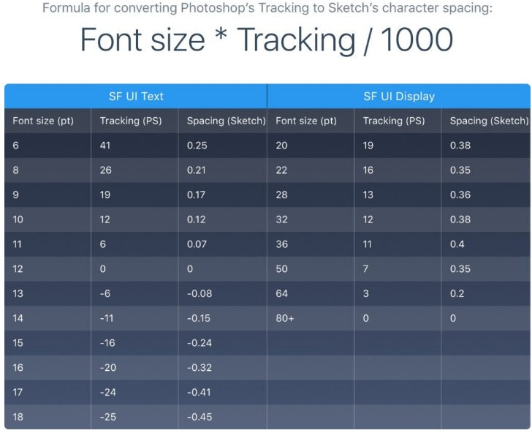
Применяйте данный плагин Sketch для быстрого использования верного значения межсимвольного интервала.
3D Touch
Одна из главных новинок в функционале iOS 9 – 3D Touch. Она дает людям возможность быстро получать доступ к функциям внутри и вне вашей программы.
Пользователи теперь могут по иконке программы получить доступ к самым популярным опциям.
Вам надо создавать дизайн иконок быстрого доступа для того, чтобы повысить общую продуктивность работы с интерфейсом. Так же, как и горячие клавиши, главные средства не должны быть доступными исключительно в 3D Touch. Пользователи должны иметь возможность работы с программой и без него.
Пиксели и точки в iOS 9
Разработчики работают с точечными значениями, поэтому крайне важно понимать их разницу с пикселями. Когда был впервые представлен iPhone, то две единицы были одинаковыми. То есть 1pt равнялся 1px.
С появлением дисплеев Retina, 1pt стал 2 px. Поэтому думайте о точках, как о значениях на iPhone, а о пикселях – как об особых значениях точек в полной зависимости от плотности пикселей.
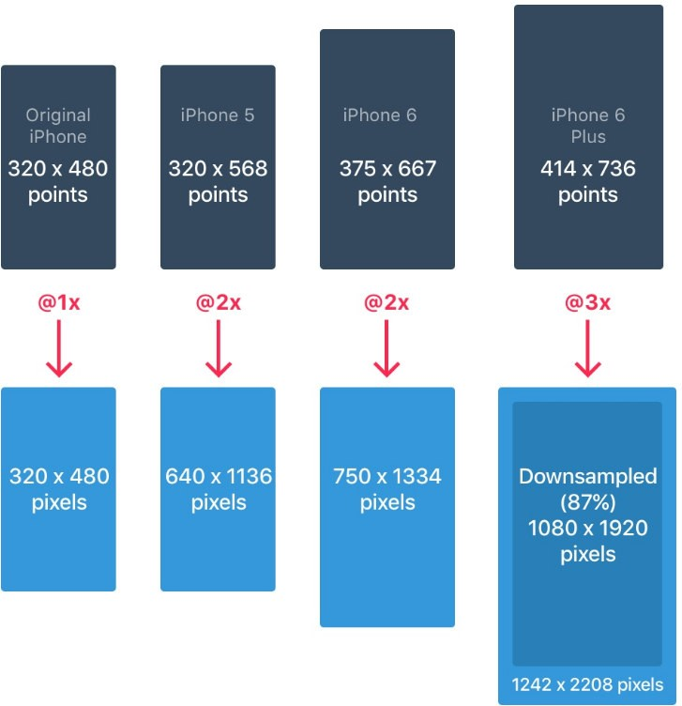

Разрешения iPhone
У iPhone есть четыре главных разрешения: 320 x 568 pt (iPhone 5), 320 x 480 pt (iPhone 4), 375 x 667 pt (iPhone 6), а также 414 x 736 pt (iPhone 6 Plus). Макет не масштабируется, однако расширяется на основе разрешения. К примеру, панель навигации подстраивается лишь под ширину, однако всегда имеет одинаковую высоту. Компоненты внутри панели остаются прежними.
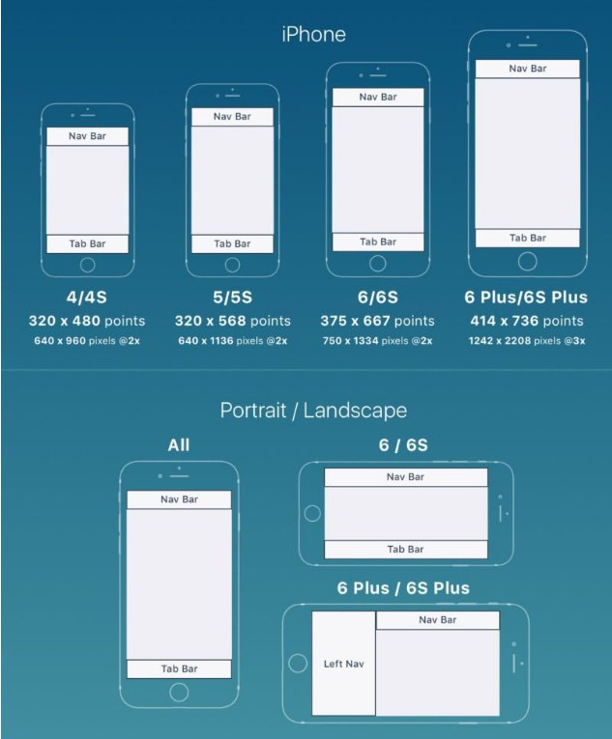

iPhone 6 Plus – единственный iPhone, ведущий себя больше как iPad в альбомном режиме. Иными словами, левая панель навигации появится, заменяя потребность наличия панели вкладок.
Разрешения iPad
У iPad есть два главных разрешения: 1024 x 1366 pt (iPad Pro) и 768 x 1024 pt (iPad).

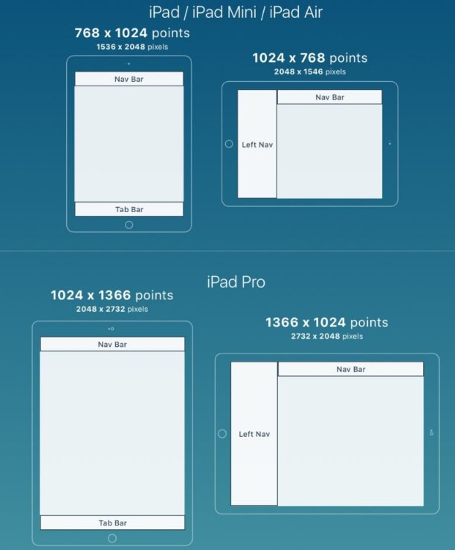

На iPad в iOS 9 появились две новые опции: Split View и Slide Over. Slide Over – это оверлей, появляющийся с правой части дисплея без изменения макета открытого приложения.

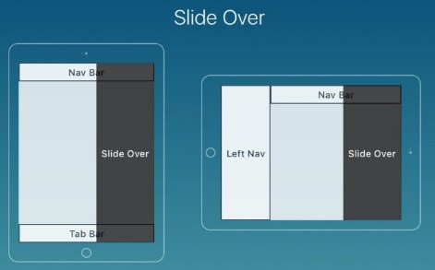

Split View дает пользователям возможность применять многозадачность, работая в двух приложениях одновременно в портретном режиме рядом друг с другом.
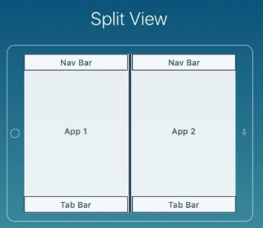

Иконка приложения
Иконка приложения применяется для брендинга приложения. Это самое первое, что видит пользователь. Иконка всегда появляется на домашнем дисплее, в Spotlight, в App Store и меню Settings.
Суперэллипс
С версии iOS 7, закругленные углы превратились с равномерно закругленных углов в формы суперэллипса. Очень важно понимать, что не надо экспортировать иконки с маской, так как впоследствии могут быть черные артефакты. Вместо этого экспортируйте иконки квадратной формы на App Store.

Иконочная сетка
Apple использовал к некоторым своим иконкам золотое сечение. Это улучшает пропорциональность элементов. Хотя это и отличное правило для следования, оно не обязательно. Даже сама компания Apple обошла его на многих своих иконках.

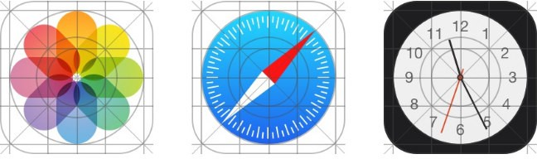

Цвета
iOS 9 использует для кнопок яркие цвета. Эти оттенки работают лучше черного или белого фона. Учтите, что цвета следует использовать дозировано, для минимальных областей брендинга и call-to-action элементов, как, к примеру, панель навигации.
В общем лишь 10–20 % дизайна должна быть представлена в этих цветах, в другом случае дизайн будет очень конкурировать с контентом.
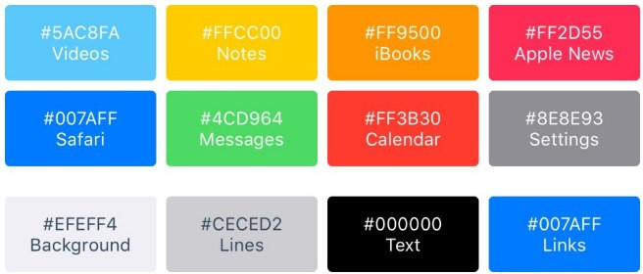

iOS 9 часто применяет нейтральные цвета в качестве областей меню или фона. Черный текст на белом фоне применяется для комфортной читабельности. Пастельный синий оттенок применяется для выделения кнопок.
Размеры шрифта и кнопок
Общее правило следующее: 12pt для мелкого текста и 44pt для кнопок,17pt для основного текста, а также 20pt+ для заголовков.

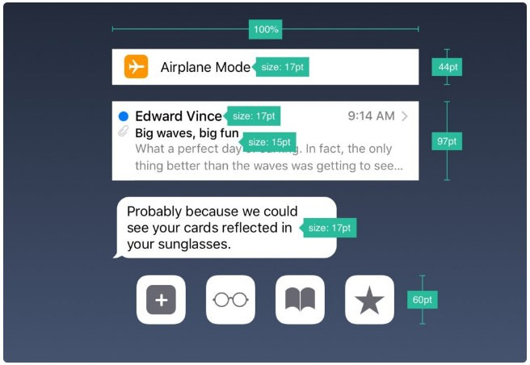

Выравнивание и отступы
Общее правило здесь заключается в минимальном отступе либо границах 8pt. Это создает необходимое пространство вокруг элементов, проще воспринимается макет, более доступен текст. Все элементы интерфейса должны быть выровнены. Тексты также должны быть выровнены по базовой линии.
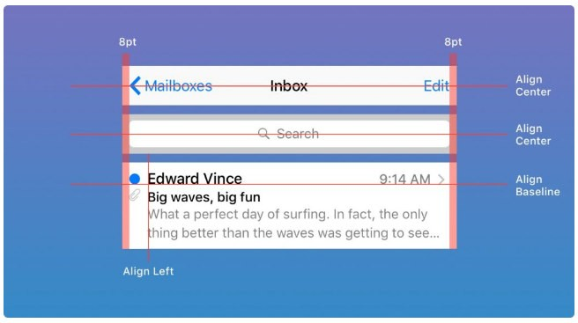

Панель статуса
Желательно включить панель статуса в как можно больше мест. Пользователи очень часто обращаются к ней за важными сведениями о сигналах, времени, а также заряде батареи. Иконки и текст могут быть белыми или черными, однако фон можно изменять практически на любой оттенок, а также объединять с панелью навигации.
Панель навигации
Панель навигации в iOS 9 применяется для быстрой информации о скрине. Левая часть может использоваться для кнопок Profile, Back, Menu, а правая – для кнопок действия вроде Edit, Add, Done. Если вы встречали какие-нибудь из данных системных иконок, то под них не надо создавать исходники.
Так же, как и для строки статуса, фон можно менять на любой цвет. Как правило, он имеет небольшое размытие для того, чтобы текст всегда был читабельным. Когда присутствует статусная строка, то оба фона объединяются.
Панель поиска
Если у вас много контента, то желательно организовать поиск для необходимого элемента.
Панель инструментов
В случае если вам надо разместить больше места для полноценного размещения всех кнопок действия и статуса, необходимо использовать панель инструментов – Toolbar.
Панель вкладок
Панель вкладок – основной способ навигации между скринами. Избегайте так называемого гамбургер-меню, если у вас лишь несколько элементов. Кроме того, лучше сопроводить иконки текстом, поскольку большинство людей сразу не распознают необходимые символы, в особенности, если они не общеизвестны.
Табличный вид
Табличный вид – довольно популярный вид интерфейса для контента. В подавляющем большинстве приложений используется форма табличного вида. Это связано с тем, что этот вид может быть разным – от очень простого до предельно вычурного и детализированного.
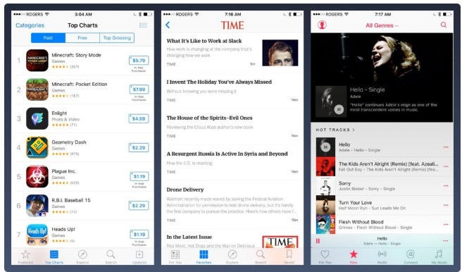

Коллекция
Когда у вас есть колонки и строки в решетчатом представлении, вам потребуется представлять контент в форме коллекции. Немного более продвинутое, это представление также дает возможность создавать почти любой макет.
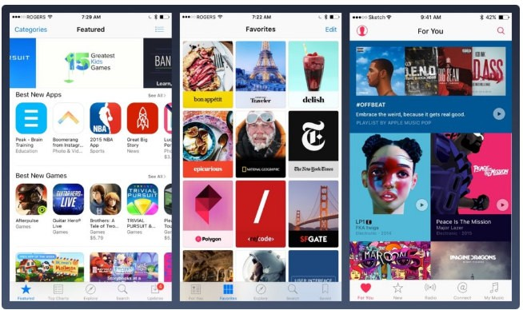

Макеты в форме коллекции могут выглядеть, как представленные на изображении или в виде их комбинации. Возможности безграничны.
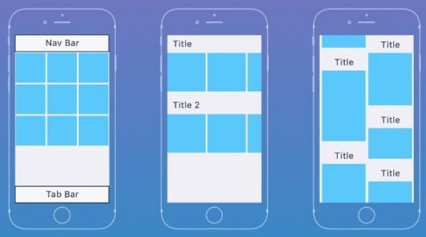

Задание 2. Разработайте дизайн-макет элемента фирменного стиля выбранной фирмы.
Задание 3. Подготовить разработанный дизайн-макет элемента фирменного стиля выбранной фирмы к публикации в электронном устройстве.

Цель: изучить способы подготовки дизайн-макетов к публикации в электронном устройстве.

Теоретические вопросы
- Мобильные приложения.
- Электронный устройства и их программное обеспечение.
- Требования к публикации интерактивных изданий.
- Требования к публикации электронных изданий.
- Требования к публикации различных мультимедийных продуктов (анимация, видеофайл, графический файл). Форматы публикации.
Задание 1. Разработайте информационный дизайн-макет для выбранной фирмы.
Задание 2. Подготовить разработанный информационный дизайн-макет к публикации в электронном устройстве.

Информационное обеспечение реализации программы
Для реализации программы библиотечный фонд образовательной организации должен иметь печатные и/или электронные образовательные и информационные ресурсы, рекомендуемые для использования в образовательном процессе.

3.2.1. Печатные издания
1. Ёлочкин М.Е. и др. Дизайн-проектирование (композиция, макетирование, современные концепции в искусстве). - М.: ОИЦ «Академия», 2019. –ISBN 978-57695-8861-7, ББК 30.80я723

Дополнительные издания:
2. Ёлочкин М.Е. и др.Основы проектной и компьютерной графики. - М.: ОИЦ «Академия», 2019.-ISBN 978-5-4468-1481-7, ББК 30.18:5-05я723

3.2.2. Электронные издания (электронные ресурсы)

1. Шарков Ф.И. Разработка и технологии производства рекламного продукта: учебник [Электронный ресурс] / Ф.И. Шарков, В.И. Гостенина. - М.: Дашков и Ко, 2012. - 407 с.http://biblioclub.ru/index.php?page=book&id=115773, ББК 85.127
2. Художественно-техническое редактирование: учебное пособие [Электронный ресурс] / О.И. Клещев. - Екатеринбург: Архитектон, 2012. - 62 с., ББК 32.67
http://biblioclub.ru/index.php?page=book&id=221962,

